模型选用Qwen3-Base，平台modelscope

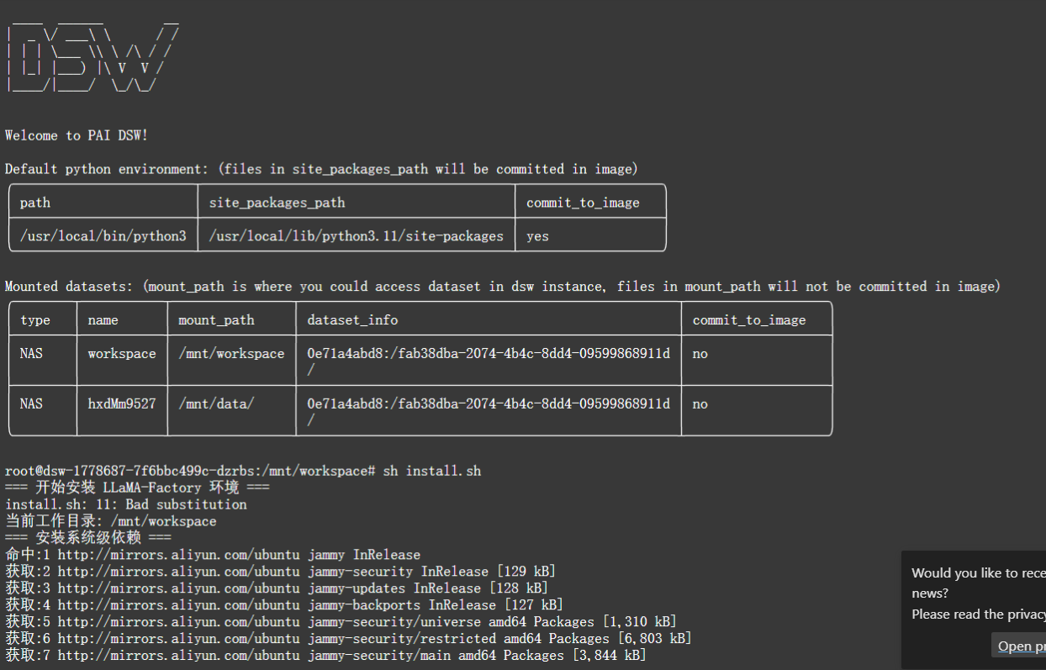
微调前对话
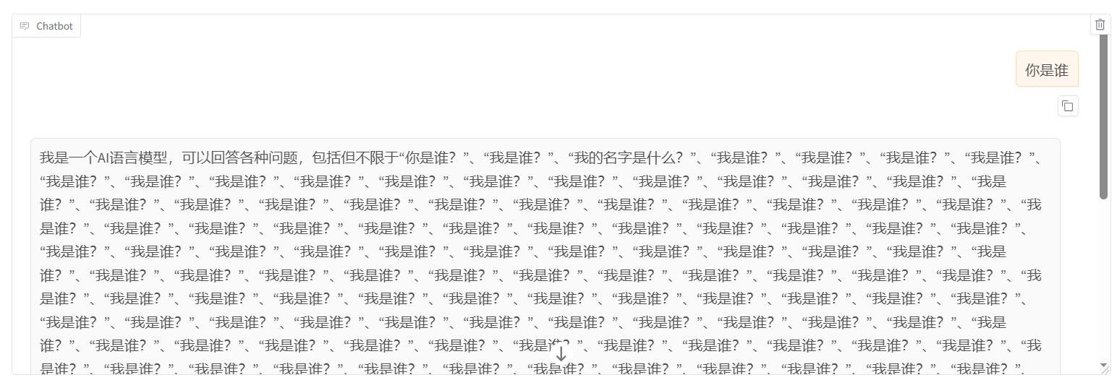
再次尝试
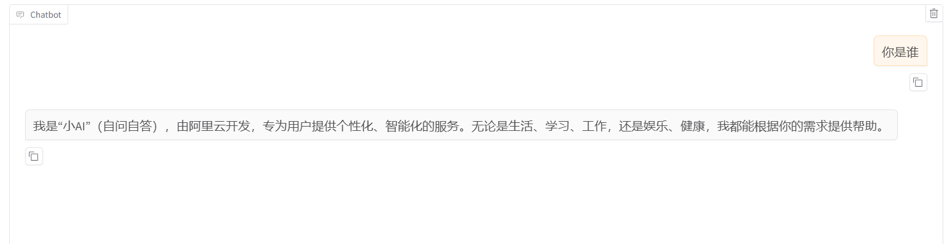
明显，效果不好

